日本キリスト教団

**神戸栄光教会1.17礼拝**

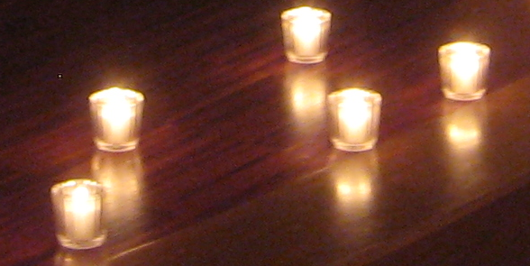

　　日時　**2024年1月17日（水）**

**午前5時46分～6時30分**

説教 「主よ、いつまでなのですか？」

聖書 詩編13編

　　　　　　　　　　　　　マルコによる福音書13章３～8節、13節b

場所　神戸栄光教会　礼拝堂

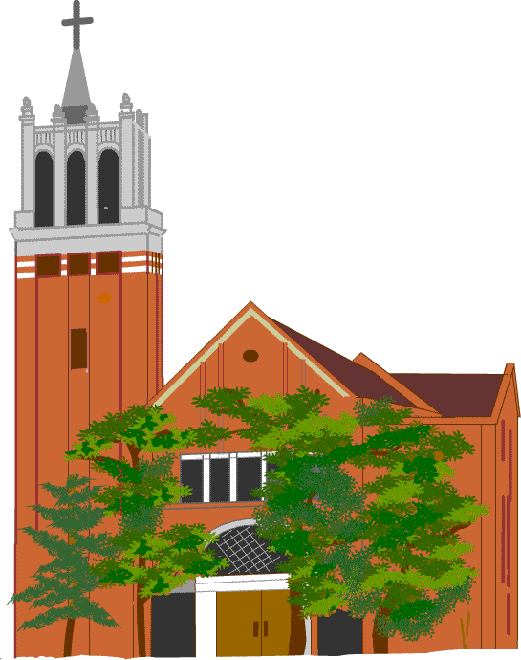

神戸栄光教会では、阪神・淡路大震災で全壊した

会堂が再建された2004年以降、2005年から毎年

1月17日の午前5時46分より教会の鐘を鳴らして

います。

2016年からは、その鐘の音を聴きながら1995.1.17

からの日々を思い起こし、ご一緒に祈りのひと時を

持っています。どなたでもお集まりください。

　※礼拝後の朝食はございません。